1 День 1 Часть
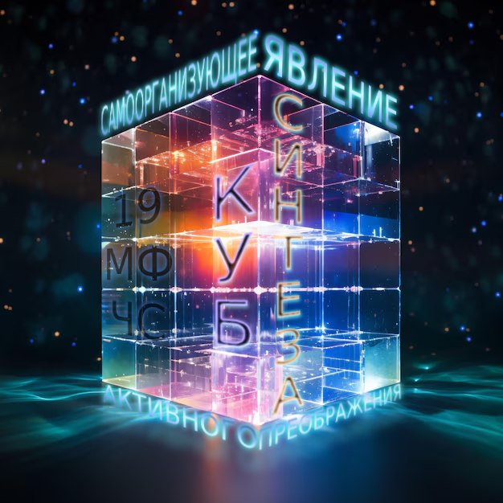
Варианты расшифровки слова «Самоорганизация»:
- Явление, которое организует Жизнь.
- Самостоятельность, брать ответственность на себя.
- Организация себя внутри.
- Действия какие-либо в своём Внутренним Мире; постоянно себя самоорганизовывать.

Что мы делаем, когда нам жарко?
- Выравнивание баланса Внутренне-Внешнего.
- Вырабатывание самоорганизации внутри себя.
- Необходимо самоорганизовать внутри себя так, чтобы поток Огня тебя охладил или согрел.
- Соорганизация Условий вокруг себя.

Самоорганизация Планеты 5 расы.
- С чем связана цифра «19»?
- ый Синтез - 19-ый Ади План Галактический - Дом Отца Галактики.
Что развивала в нас Галактика: Боги, Царства животного выражения, Галактическая Воля.

- Царства:
Метагалактика - Человеческое
Галактика - Животное
Солнечная Система - Растительное
Планета - Минеральное

- Три Пламени в Монаде, Святая Троица.

Кто такой Служащий?
Служащий определяет, распознаёт разные Принципы возможностей.
Служащий смотрит Метагалактически.
У Служащего тотальная борьба с животностью, в первую очередь - у себя.
Служащий всё обосновывает, не лезет, куда не надо.
Принцип Служащего: Слиянность. Его Части заполняются Частями Отца.
Для Служащего очень важна ПЛОТНОСТЬ ТЕЛА СИНТЕЗОМ.
Служащий очень щепетильный (форма, слово).
Служащий в себе концентрирует все 7-е горизонты.
Служащий концентрирует и оформляет Дух. Следовательно, у него меняется мыслительный процесс.
Служащий очень мобилен, быстро перестраивается на новое, дзенист.
Служащий действует один, входя в команду. Он внутренне так соорганизован, что, если за ним не пойдут, он всё равно будет делать ДЕЛО.
На вершине Служащего - Изначально Вышестоящий Отец.
Служащий ИДЁТ ОТЦОМ ЧАСТЯМИ.
Принцип Служащего: ЖЕРТВЕННОСТЬ, глубокие взаимоотношения с Отцом. Отец всегда жертвует собою для нас. Стяжанием 3-х видов Тел по Космосам, а это ЖЕРТВА временем, мы добились изменения ситуации на Планете Земля.

Что самое важное для Духа?
- Вера (я верю и дальше буду делать).
- Цель (Дух ведётся Целью).
Разбор Ключа Управления: 7 - 4 - 1.
7 - Дух, Цель, Целеполагание
4 - Мысль
1 - Физика, материя, внешняя среда, Образ Отца.

Огни Служащего по 8-ричному Кольцу.
- ца концентрации Огненной выразимости:

- 1) Созидание - Синтез-Огонь
- 2) Вершение - Воля-Дух
- 3) Константа - Мудрость-Свет
- 4) Принцип - Любовь-Энергия
- ца Субъекта Изначально Вышестоящего Отца.

- Изначально Вышестоящий Отец - Цельность.
- Отец Изначально Вышестоящего Отца - Огонь - Части
- Аватар Изначально Вышестоящего Отца - Дух - Системы
6. Владыка Изначально Вышестоящего Отца - Свет - Аппараты
5.Учитель Изначально Вышестоящего Отца - Цельность, Частности - Энергия
- Ипостась Изначально Вышестоящего Отца - Части-Огонь, в Отце растворяется по Ключу 1-5.
3.Служащий Изначально Вышестоящего Отца - Системы-Дух, в Отце Частями созидает Форму Частей Абсолютно. Служащий - это «ходячий Магнит».
- Посвящённый Изначально Вышестоящего Отца - Аппараты-Свет, Реплицирует Содержательность Частей.
- Человек Изначально Вышестоящего Отца -Частность-Энергия, живёт Частями.

При включении в Самоорганизацию идёт мощная Внутренняя ПЕРЕСТРОЙКА!!!!

Рекомендация: сделать практику с Лотосом Духа Изначально Вышестоящего Аватара Синтеза Юлиана, Изначально Вышестоящего Отца.

Время 01:55:00 - 02:45:00
Практика № 1. Вхождение в 19 Синтез Изначально Вышестоящего Отца. Преображение Духа. Стяжание Иерархического места в ИВДИВО. Стяжание Фрагмента Самоорганизации.

Стандарт 19 Синтеза по Распоряжению № 8:

619 - Ивдивная Жизнь, 619 Импульсов Синтеза.
499 - Учительская Жизнь, 499 Импульсов Синтеза, Метаизвечный Космос.
379 - Ипостасная Жизнь, 379 Импульсов Синтеза, Извечный Космос.
259 - Жизнь Служащего, 259 Импульсов Синтеза, Всеединый Космос.
139 - Посвящёнческая Жизнь, 139 Импульсов Синтеза, Октавный Космос.
19 - Человеческая Жизнь, 19 Импульсов Синтеза, Метагалактический Космос.

Поручение Изначально Вышестоящего Отца: концентрация разработки самих Синтезов этих Жизней. В Отцовскую Часть включаются Импульсы Синтеза Видов Жизни и входят они в Ивдивную Жизнь. И Человек будет магнититься к Отцу в Изначально Вышестоящий Дом на эти Импульсы.

Время 03:08:47 - 03:26:45
Практика № 2. Стяжание Стандарта 19 Синтеза по Распоряжению № 8

1 День 2 Часть

Строение Подразделения ИВДИВО.
Ось - Основа нового. Ось пронизывает Столп подразделения. В Столпе фиксируются Ядра Синтеза пройденных Синтезов в подразделении. Ось пронизывает всё: Компетенции с Насыщенностями, Нить Синтеза, Ядра Синтеза, Столп. На Оси всё это закручивается, запахтывается Ощущением Изначально Вышестоящего Отца.

На рисунке № 1:
Сфера подразделения, северный полюс, южный полюс.
Столп — это Явление Изначально Вышестоящего Отца. Ядро подразделения находится в зале Изначально Вышестоящего Отца. Из зала Отца развёртывается Столп подразделения. Столп фиксируется, упирается на Зерцало. Зерцало стоит по административным границам территории. Зерцало - ИВДИВО-территория.
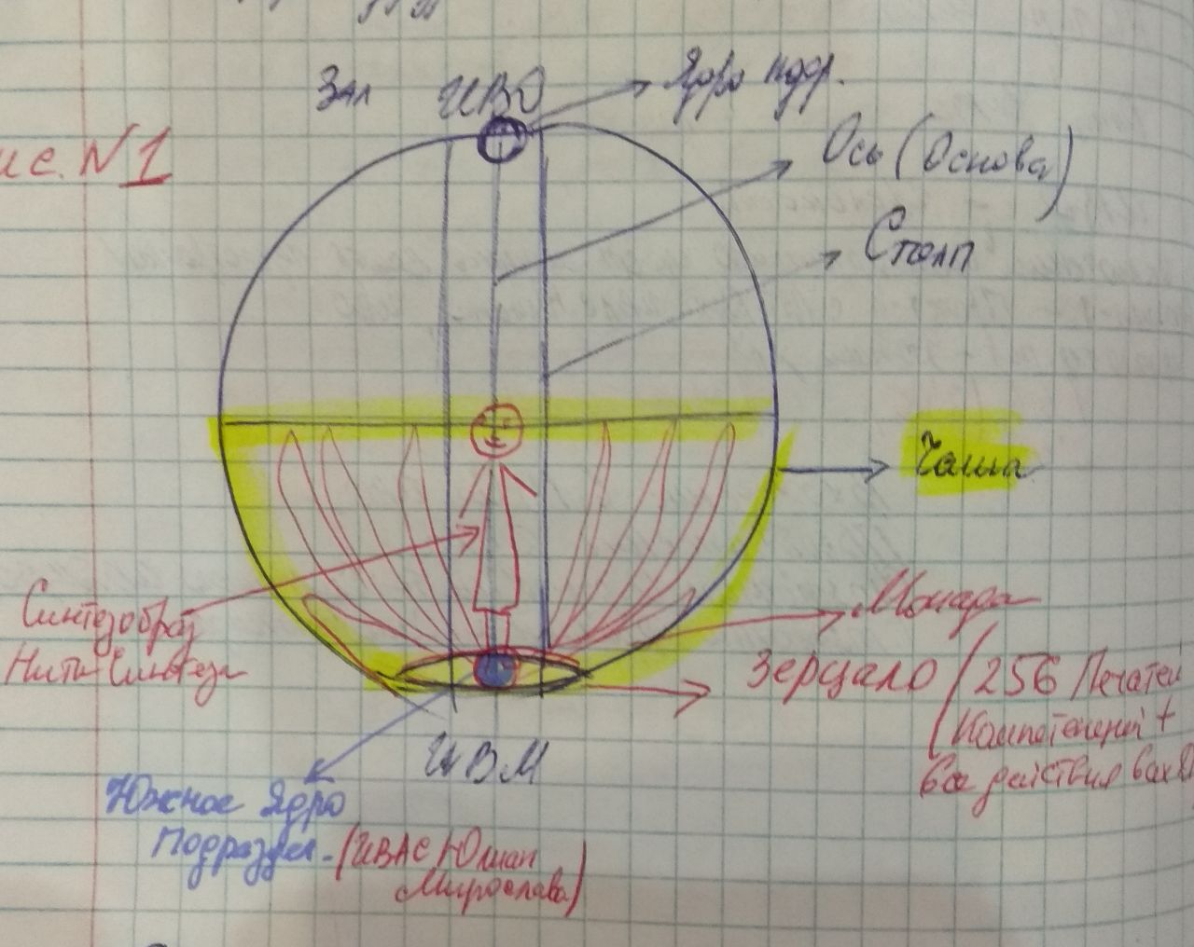
Рис.1.
В Столпе фиксируется концентрация наших Частей, которые находятся в Столпе НАМИ.
На Зерцало фиксируется: 256 Печатей Компетенций, все действия всех Должностно Полномочных. Зерцало состоит из слоёв.

1 горизонт: Пламёна фиксируются в Частях 1-го горизонта (Монада, Пламя, Физическое Мировое тело и другие). Пламя есть в ядрах клеточек физического тела. Чем насыщеннее наша деятельность, как Служащих, тем мощнее Пламённость. Работаем с Частями, насыщаем территорию, помогаем людям, люди преображаются.
2 горизонт: выстраивание Эфира. Эфир заряжает, несёт заряженность.
3 горизонт: Чувства, Матричность, Кубы Синтеза в зданиях подразделения.
4 горизонт: Чаша подразделения.

На рисунке № 2:
Рабочий Столп начинается с Вершинного Здания подразделения.
Метагалактическая Чаша - 85 зданий подразделения
Октавная Чаша - 55 зданий подразделения
Всеединая Чаша - 24 здания подразделения
Извечная Чаша - 23 здания подразделения
Метаизвечная Чаша - 21 здание подразделения

Всего 5 Архетипических Чаш подразделения. Во всех Чашах Огонь разный. Мы каждую неделю стяжаем здания подразделения. Что происходит с Чашами подразделения? Необходимо стяжать Новый Огонь в Чашу по названию нового стяжённого Архетипа. Все Чаши синтезированы на Зерцале, Зерцало в Зерцало. И мы преображаем Дух подразделения Ключом 7-4-1. У Человечества появляется совершенно другие мотивации жизни.
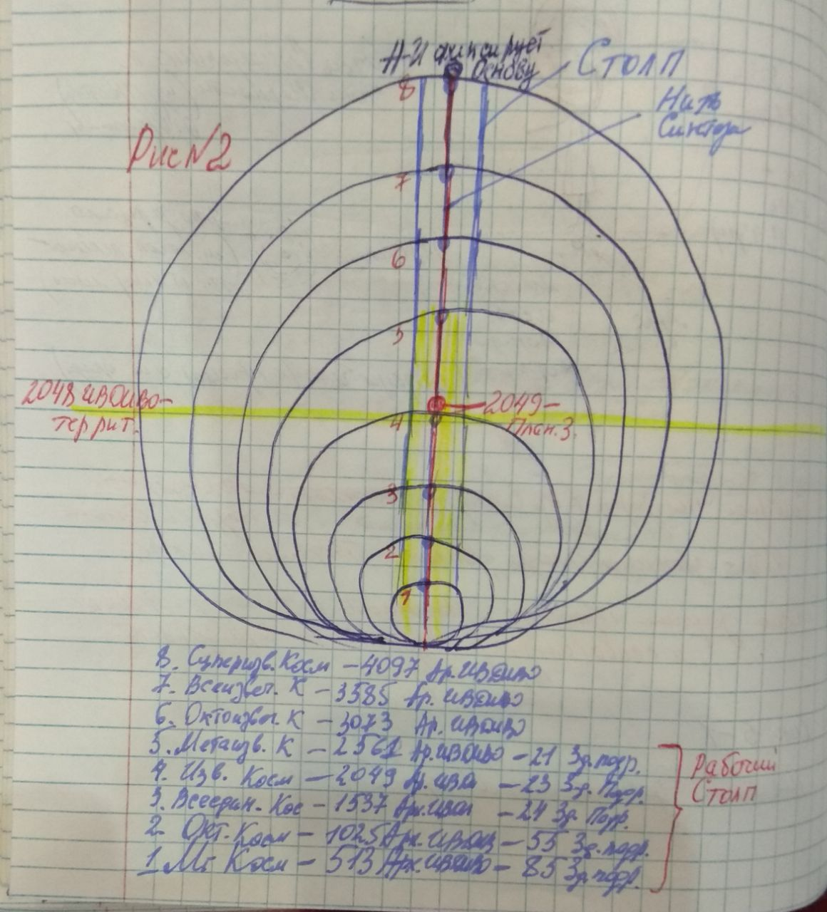
Рис.2
Практика обновления Огня в Чаше: Изначально Вышестоящий Аватар Синтеза Кут Хуми опусташает свою Чашу ракурсом нашего подразделения. Он держит конкретно концентрацию Синтеза Ощущения. Он её переворачивает, Зерцало в Зерцало. Два Зерцала спекаем. Это всё записывается в Кубах Синтеза.
В центровке стоит Синтезобраз Нити Синтеза. Каждый раз его нужно обновлять, отдавать.
Огонь отдаём из Чаши людям и Синтезобраз тоже отдаём.
Наша работа - насыщать среду!
Планетарная Чаша. Часть подразделения развёрнута вокруг Планеты Земля.
Чаша даёт громадное развитие, реализацию физически.
Нужно так выстраивать среду, чтобы люди начали реализацию Компетенциями.

5 горизонт: Престол. Во всех Чашах присутствует Престол по количеству Чаш. Престольность Отцу.
6 горизонт: Истина. Истину мы возьмём в Компетенциях в Нити Синтеза. Компетенции складывают Истину. Концентрация Компетенций входит в слиянность и рождает Истину подразделения, как таковую Истину.

7 горизонт: Столп и Зерцало. Это насыщенная концентрация Духа, Воли. Столп напрямую идёт из зала Отца и упирается в Зерцало.
Пламена идут из Южного Ядра ИВДИВО. Управляют этим Ядром Изначально Вышестоящие Аватары Синтеза Юлиан Мирослава.
Нужно Отца так явить, чтобы эти два Ядра были в состоянии спекаемости. (Приводится пример образа стержневой катушки).

8 горизонт: Сфера подразделения состоит из Сфер-оболочек по количеству Должностно Полномочных. Если Должностно Полномочные активно работают, то их Сферы-оболочки упругие.

Изначально Вышестоящий Отец на вершине за пределами 8-го выражения, цельно своей Частью.
Делим Столп на 8 Космосов. Делим нижнюю часть на 4 и верхнюю часть на 4.
- Метагалактический Космос - 513 Архетип ИВДИВО
- Октавный Космос - 1025 Архетип ИВДИВО
- Всеединый Космос - 1537 Архетип ИВДИВО
- Извечный Космос - 2049 Архетип ИВДИВО
На вершинах каждого Космоса находится Ядро.
2048 — это и есть ИВДИВО-территории.
2049 - фиксируется Планета Земля.
Верхнюю часть делим на 4:
- Метаизвечный Космос - 2561 Архетип ИВДИВО
- Октоизвечный Космос - 3073 Архетип ИВДИВО
- Всеизвечный Космос - 3585 Архетип ИВДИВО
- Суперизвечный Космос - 4097 Архетип ИВДИВО
Выше 4097 Архетипа ИВДИВО стоят 512 Частей.
5008 - 64 Вечные Части и здания для Частей.
Сфера подразделения в каждом Космосе развёртывается по самому высокому стяжённому ИВДИВО-зданию подразделения.
Столп подразделения начинается с 5-го Космоса.

На 20.07.2024г. - 213 ИВДИВО-зданий подразделения. И 213 Кубов Синтеза.

Куб Синтеза: Кубы Синтеза нанизываются на Нить Синтеза. Куб Синтеза не стоит плашмя, он стоит на углу. Он состоит из таксонов. И собирает концентрацию разных видов Синтеза наших Частей, Огней, нашей Должностной Полномочности, концентрацию Архетипов, концентрируют Огонь 512-цы Аватаров ракурсом Ощущения.

Нужно стяжать один Куб Синтеза подразделения. Куб Синтеза помогает нам взраститься. На вершине Куба Синтеза - энергопотенциальность. Внутри Куба Синтеза, когда мы начинаем с ним работать, растёт Униграмма. Она управляет материей, чтобы сложились условия на что-то. Куб Синтеза созидает на территории.
Астреническая Материя мгновенно складывает любые Условия. Она остра, тонка, любит Форму Абсолютности, изящно отстроит всё, что хотите.

Задание, которое было дано ранее:
- Словом написать Часть тезисно.
- Взгляд Отца на развитие республики Хакасия. Акцент на РЕСПУБЛИКУ Хакасия, Тыва. Что значит Республика?

Аватар-Ипостась фиксирует Основу. Это Фрагмент из Ядра Изначально Вышестоящего Отца. Основа соединяет все Ядра и идёт в Зерцало, в наше Южное Ядро. Ось проходит сквозь землю и возвращается к Отцу.
В подразделении ИВДИВО Хакасия Ось фиксируется на Первомайской площади. На Совете с Юлианом и Мирославой нужно решить, где эффективней зафиксироваь Ось подразделения.

Обязательно нужно работать с Аватар-Ипостасью подразделения и Аватар-Ипостасью Служения!

В Столпе фиксируются Ядра Синтеза пройденных Синтезов. В Нити Синтеза фиксируются Ядра Синтеза Компетенций с Насыщенностями. Ось пронизывает Ядра Синтеза и открывает их. Это всё запахтывается, доходит до физики. От Изначально Вышестоящего Отца потоком концентрируется ИСТИНА, как таковая, ракурсом нашего подразделения, то есть, ракурсом Нити Синтеза.

Фиксируем на себя Столп, Нить Синтеза, Ось. Не надо придираться, где Нить Синтеза с Ядрами Компетенций или Ось с Ядрами Синтеза. Это всё вместе, оно пронизывает друг друга. Главное, сама концентрация Оси, сквозь которую проходит Огонь Аватара-Ипостаси. Он это делает. Это всё записывается в Кубах Синтеза подразделения.

Это прямая деятельность Служащего. Здесь включается Служащий в разнообразии Созидания Условий ИВДИВО для возможностей развития человека ростом новых Компетенций, Насыщенностей, реализаций. Человек должен выйти из животности, тогда не будет войн.

Время 01:37:35 - 01:03:30
Практика № 3. Стяжание Рождения Свыше и Нового Рождения в 19 Архетипе ИВДИВО.

2 День 3 Часть

Разбор ночной подготовки, чем получилось с утра самостоятельно самоорганизоваться.
Самоорганизация помогает ориентироваться в различных видах категорий.

Вопросы из зала:
Почему есть внутренний саботаж на МФЧС, не хочется идти? – Записи в Духе.
Почему ничего не понятно, запутанность? – Важна регулярность.
Почему в практиках нужно закрывать глаза? – Для сосредоточенности и концентрации, особенно вначале, когда видение, слышание, проживание еще не наработано.
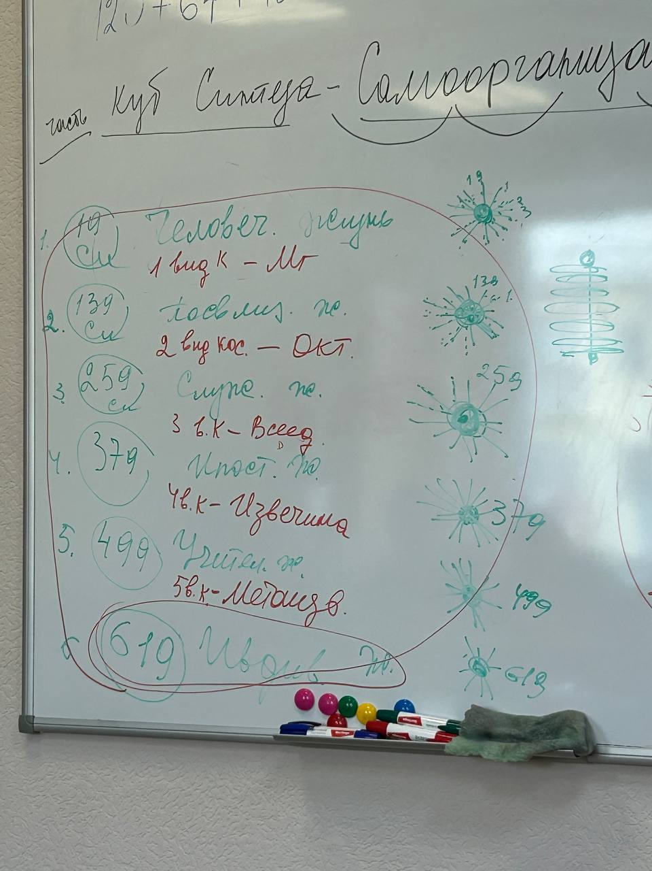
Рис. 3
Разбор Рис.3 Виды Частей по 512–рицам, связка с видами Компетенций, ракурсом Видов Жизни.

Время 01:55:08 – 03:00:02
Практика №4. Практика - тренинг с ИВАС Огюст Беатрис, работа с 512-рицами Частей, ракурсом 10 видов.

2 День 4 Часть

Обсуждение местонахождения ИВДИВО зданий Частей.
Разработка Куба Синтеза очень хорошо проходит в Частных ИВДИВО зданиях.

Время 00:51:13 – 01:18:08
Практика №5. Отпускание трех видов тел (ипостасных, трансвизорных, синтез тел) во Всеединой Октаве, стяжание трех видов тел в Извечной Октаве.

Пояснения по видам Компетенций, для чего они нужны, как разрабатывать.

Время 00:06:10 – 02:28:06
Практика №6. Стяжание Компетенций. Разработка понимания Компетенций.

Время 02:28:06 – 02:37:06
Практика №7. Итоговая.

Выдержка из п. 8. Распоряжени ИВО №7
Определить Компетенции Изначально Вышестоящего Отца голографически синтез-огнём фиксируемыми матрицами 256х256 в каждой из 4096 Частей восьми космосов ИВДИВО, в качественно-количественном составе насыщенностей, определённых пунктом 4, ракурсом подготовки компетенции, должностной полномочности и реализации каждого, фиксируемых на Челе (над лбом) физического тела каждого и записываемых применением в Куб Синтеза Отец-Человек-Субъекта, как части в теле, так и в любом частном или частно-служебном ИВДИВО-здании, размеченных матрично на полу частного кабинета, с выделенными квадратами реализуемого явления.

Рекомендация КХ:
Мы с вами на Синтез - тренинге Советом ИВО смогли реализовать физически явление ИВО и развернуть по Столпу физически. Это явление записалось в чаше Подразделения и этим р носился огонь Чаши Ощущение ИВО, на ЗЕРЦАЛЕ полностью произошла перезапись Духа, Печатей компетенций, ну и так далее.
Необходимо с ДП в подразделении распахтать этот процесс, чтобы каждый ДП, идя по Зерцалу ИВДИВО территории физически, проникся ИВО ракурсом живой Нити Синтеза ИВО, прям через стопы запомнить всё тело, ощутить! Кто был на Совете передать физически опыт заполнения Отцом физически! И работать с этим!
2. Отец сотворил Новый Куб Си. Что надо сделать?
3. Нарабатывать разработку отдела АС Мирославы.

